Win Zip
Programa para comprimir archivos, de manera que ocupen menos espacio, o para devolver los archivos comprimidos a su estado original.
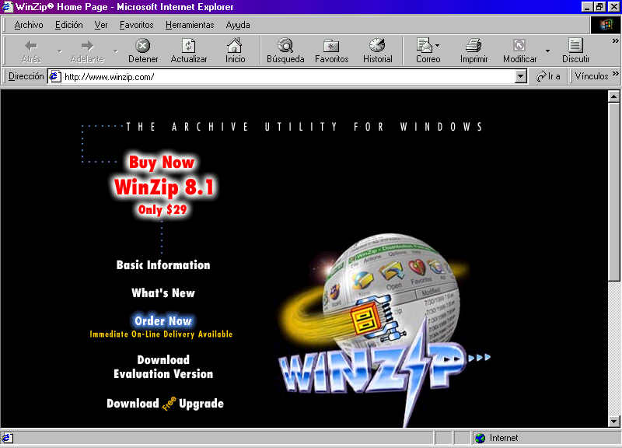
El programa se puede descargar desde la página web de sus distribuidores
http://www.winzip.com/

